clasificación de tarjetas: ecuaciones químicas
Completa las siguientes ecuaciones de tu clasificación de tarjetas.
Ejemplo:
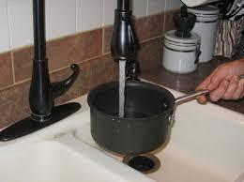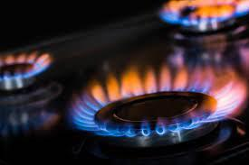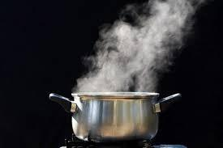
Agua + Calor = Gas (agua evaporada)
El aumento de calor hace que las moléculas de agua se muevan cada vez más rápido hasta que se mueven tan rápido que se escapan en forma de gas.
Razonamiento:

- _________________ + _________________ = _________________
Reactivo Reactivo Producto

Razonamiento:

- _________________ + _________________ = _________________
Reactivo Reactivo Producto

Razonamiento:

- _________________ + _________________ = _________________
Reactivo Reactivo Producto

Razonamiento:

- _________________ + _________________ = _________________
Reactivo Reactivo Producto
Razonamiento:

- _________________ + _________________ = _________________
Reactivo Reactivo Producto
Razonamiento:

- _________________ + _________________ = _________________
Reactivo Reactivo Producto
Razonamiento:

- _____________ + _____________ + _____________ = ______________
Reactivo Reactivo Reactivo Producto
Razonamiento:

- _____________ + _____________ + _____________ = ______________
Reactivo Reactivo Reactivo Product

Razonamiento:

- _____________ + _____________ + _____________ = ______________
Reactivo Reactivo Reactivo Producto

Razonamiento:

- _____________ + _____________ + _____________ = ______________
Reactivo Reactivo Reactivo Producto
Razonamiento:

